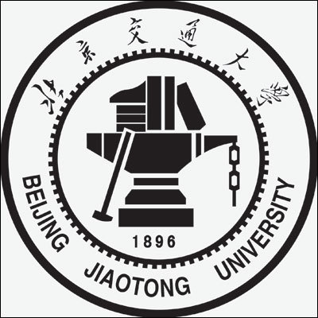
经济管理学院关于2009—2010学年
优良学风班（本科）答辩会的通知

具有优良学风的班级是全院学习的榜样，是学校优良学风的体现。为了进一步让更多的同学了解这些班级、互相交流心得，鼓励其他班级向这些优秀的班级学习，使其在学习方面、活动方面更加团结、和谐、优秀，我院定于10月17日举办优良学风班评选活动。
一、申请条件
经济管理学院09-10学年优良学风班的申请条件请参照《学生手册》第十五章“北京交通大学本科生奖励办法”第六节“集体奖评选条件及奖励标准”第三十五条、第三十六条、第三十七条。
符合以上条件的班级可向学院提出申请，请各团支部严格进行审查。经答辩后，按照不多于学院班级数的20%向学校推荐校级优良学风班（根据学校相关文件名次不能四舍五入）。
二、答辩时间地点
10月17日（周日）晚18：30—21：30（暂定），地点SY208（暂定）。
三、答辩规则：
1．各班答辩陈述人不多于3人，可由班长、支书、学委组成。要求着正装。各通过PPT或视频等形式向现场观众进行“班级风采展示”，即对本班级一年内的学风建设、班风建设生活、特色活动、组织建设等各方面的成果进行展示,答辩时间不超过5分钟。
2．请参加答辩班级的负责人于2010年10月12日（周二）16：00—16：30将“经济管理学院优良学风班”书面申请材料上交给各年级辅导员。
3．请参加答辩班级的负责人于2010年10月12日（周二）16：00—16：30将答辩PPT电子版上交给各年级辅导员。此后若有修改，请把最终的修订版在12日16：00之前交给李刚老师。
4．请10级所有班级的班长支书参加答辩会，进行观摩学习。如无特殊情况不许请假，不许迟到。07级、08级、09级参加答辩班级，班级全体成员必须出席答辩会。座位安排另行通知。
- 请各班在假期准备好答辩相关工作及书面材料，在规定内时间上交，过时不候。

  - 注意事项
1．答辩各班宣传布置须在10月17日晚6：00前完成，宣传形式可包括：横幅、海报、展板等。
2．答辩班级班长或团支书到场后到第一排工作人员处签到。
3．答辩各班负责人提前10分钟去答辩教室电脑处确认其演讲PPT文件是否已存入电脑中。
4．各班请配合在场工作人员的安排有秩序的入场，不要在答辩开始后入场；由于教室容量有限，请答辩各班按场次和教室位置分布图组织本班同学参加，各班同学如无特殊情况须全部到场，并注意会场秩序，出勤情况将作为考核项目之一。
5．班级成员在答辩会期间注意保证纪律，不得中途退场，否则扣除相应分数。
6．班级成员退场时有秩序按顺序地退场，不要拥挤。
7．如有其它形式宣传材料（如班级介绍、班刊等），务必于10月15日（周五）16：00—16：30交给李刚老师，在答辩会现场由工作人员统一分发。

经管学院团委办公室联系负责人：
叶蕙苑：15210584688 09245053@bjtu.edu.cn
唐明玉：15210584683 09245049@bjtu.edu.cn

经济管理学院学生工作组
2010年9月30日

